(Л8) 3.8. Призначення і технічні характеристики агрегатів системи електропостачання постійного струму

Система электроснабжения постоянным током напряжением 27 В предназначена для централизованного электроснабжения потребителей постоянным током напряжением 27 В.
В состав системы входят:
- три выпрямительных устройства F11RB4140;
- три аппарата защиты и управления АЗУВУ200Б;
- три трансформатора ТТА1-115-400;
- две аккумуляторных батареи 20FP25HICT-R;
- коммутирующая, защитная и измерительная аппаратура, светосигнальные табло.
Выпрямительное устройство F11RB4140
Выпрямительное устройство F11RB4140 предназначено для электропитания потребителей постоянным током напряжением 27 В.
Конструктивно оно представляет собой статический преобразователь, в который входят понижающий трансформатор, выпрямительный блок, блок фильтрации выходного напряжения, электронное устройство контроля и управления, которое анализирует входное и выходное напряжения и выдает сигнал разрешения на включение ВУ, и вентилятора обдува. При поступлении на вход трехфазного тока напряжением 115/200 В анализатор проверяет его характеристики и включает вентилятор обдува. После выхода вентилятора на режим подключается трансформаторно-выпрямительное устройство. При достижении напряжения на выходе уровня включения (24 В и выше) анализатор включает цепь выдачи разрешающего сигнала на подключение выпрямительного устройства к бортовой сети. Сигнал выдается в виде напряжения +27 В и сохраняется во всех случаях до снятия управляющего сигнала на включение ВУ, который поступает из самолетной сети от выключателя ВУ. Таким образом, обеспечивается возможность восстановления ВУ при случайных сбоях в течение времени, определяемого задержкой реле времени в схеме отключения, которое срабатывает через 2 секунды.
Блок фильтров обеспечивает сглаживание пульсаций выходного напряжения, что обеспечивает высокое качество электропитания.
Основные технические данные:
- Номинальная мощность 6 кВт;
- Номинальное напряжение от 27 до 29 В;
- Номинальный ток нагрузки 200 А;
- Напряжение без нагрузки (ХХ) от 29 до 30 В.

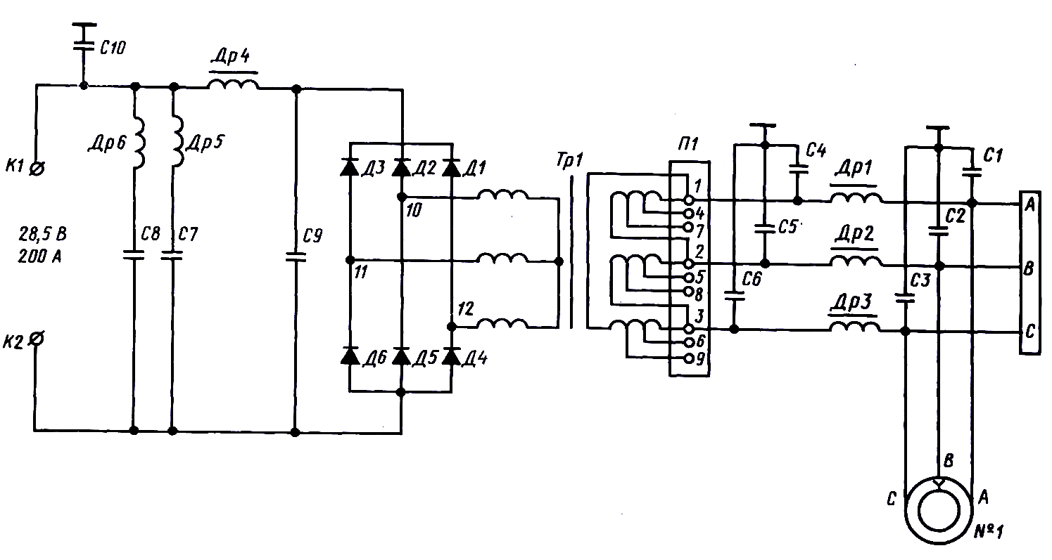
Принципиальная схема выпрямительного устройства ВУ-6А.

Аппарат защиты и управления АЗУВУ200Б
АЗУВУ200Б предназначен для:
- коммутации силовой шины;
- защиты сети и, подключенного к ней, ВУ от короткого замыкания;
- выдачи сигнала о включении выпрямительного устройства в сеть.
Аппарат работает вместе с выпрямительным устройством F11RB4140.
АЗУВУ200Б состоит из контактора и поляризованного реле, помещённых в общий корпус.
При подаче напряжения 27 В от ВУ на контакт "В" аппарата АЗУВУ200Б аппарат срабатывает и подключает выпрямительные устройства к соответствующей шине ЦРУ 27В (через контакт "СЕТЬ" (рис. 3.12).
Сигнал о включении выдаётся с контакта "С" аппарата АЗУВУ200Б.
При коротком замыкании на участке аппарата до выпрямительного устройства ток, протекающий в обратном направлении, отключает аппарат и ВУ от бортсети. Для возврата аппарата в исходное положение (после устранения дефекта, вызвавшего коротким замыканием) необходимо подать 27 В на контакт "Г" (кратковременно не более одной минуты).
Установлены АЗУВУ200Б:
для ВУ № 1 – в левом ЦРУ 27В;
для ВУ № 2 и ВУ № 3 – в правом ЦРУ 27В.
Основные технические данные:
Номинальное напряжение питания 27 В
Номинальный ток нагрузки 200 А
Напряжение срабатывания:
- на включение при напряжении на контактах "В" и "-" не более 24 В;
- на отключение при напряжении на контактах "В" и "-" не более 8 В
- обратный ток, при котором аппарат срабатывает на отключение от 50 до 60 А.
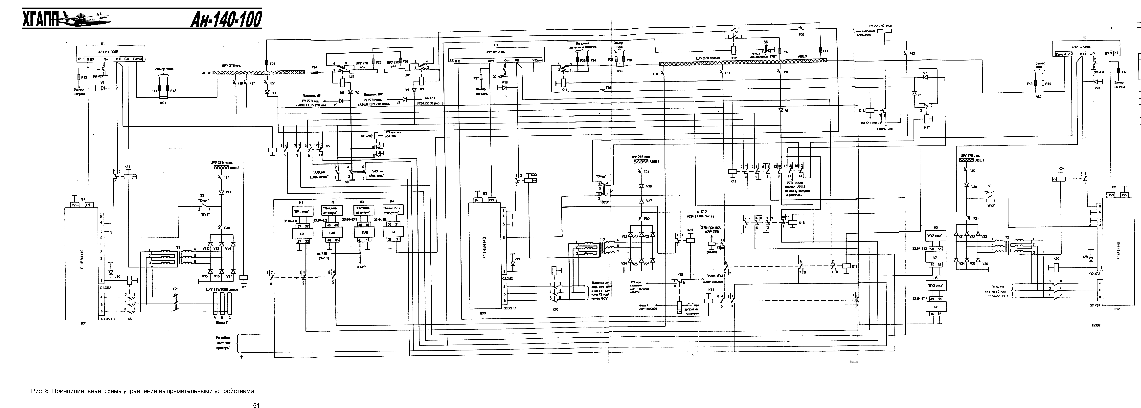
Рис. 3.12. Принципиальная схема управления выпрямительными устройствами.

Аккумуляторная батарея 20FP25HI CT-R
Аккумуляторная батарея 20FP25HI CT-R является вторичным источником электроэнергии постоянного тока, в котором электрическая энергия при заряде превращается в химическую, а химическая энергия при разряде – в электрическую.
Условное обозначение аккумуляторной батареи расшифровывается следующим образом:
- 20 – количество последовательно соединенных аккумуляторов;
- FP – тип электродов аккумулятора (спечной, пленочный);
- 25 – номинальная емкость в ампер-часах (при часовом режиме разряда);
- HIC – тип аккумулятора (безопасность плюс надежность);
- Т – наличие термодатчика;
- R – модификация в контейнере производства СНГ.
Аккумуляторная батарея 20FP25HI CT-R состоит из 20 последовательно соединённых аккумуляторов (элементов) FP25HIC.
Каждый аккумулятор состоит из положительных (никелевых) и отрицательных (кадмиевых) пластин, сепаратора, электролита, сосуда и клапана.
Блок пластин, разделенных сепараторами, помещён в корпус, изготовленный из термоустойчивой пластмассы. В корпус залит электролит – раствор едкого калия, который в реакции не участвует, а только служит проводником тока между положительными и отрицательными пластинами. Поэтому плотность электролита критерием степени заряда аккумулятора не является.
Верхняя крышка корпуса имеет три отверстия: два – для силовых выводов и одно – для клапана. Клапан обеспечивает удаление газов, образующихся в процессе работы, при давлении (0,35 ±0,2) кГс/см², а также предотвращает утечку электролита при эволюциях самолёта.
На межэлементном соединении 10 и 11 аккумуляторов установлен биметаллический термодатчик. Если в процессе работы температура межэлементного соединения достигнет (70 ± 2,8) ºС, контакты термодатчика замкнутся и включат табло сигнализации о перегреве аккумуляторной батареи. Батарею в этом случае следует отключить от бортсети. Табло погаснет при уменьшении температуры ниже (70 ± 2,8) ºС.
Батареи расположены в отсеке, находящемся в левом обтекателе между 23 и 24 шпангоутами.
Основные технические данные:
– емкость при часовом режиме разряда – 25 А⋅ч;
– напряжение:
•- при холостом ходе – 25,5 В;
•- при нагрузке от 85 до 100 А – 23 В;
– температура срабатывания термодатчика – (70 ± 2,8) ºС;
– масса – 24,5 кг.

3.9. Призначення і технічні характеристики агрегатів системи електропостачання змінного струму постійної частоти

СЭС переменным током напряжением 115/200 В постоянной частоты 400 Гц предназначена для централизованного электроснабжения потребителей переменным трёхфазным током напряжением 200 В или 115 В частотой 400 Гц.
В состав системы входят:
- три статических преобразователя типа ПТС-2500;
- два аппарата переключения шин АПШ-3М;
- аппарат переключения преобразователей АПП-1М-5;
- коммутирующая, защитная, измерительная аппаратура и светосигнальные табло.

Преобразователь ПТС-2500
Преобразователь трёхфазный статический ПТС-2500 предназначен для питания потребителей бортсети переменного трёхфазного тока напряжением 115/200 В постоянной частоты 400 Гц.
ПТС-2500 состоит из:
- блоков управления БУ-39А и БУ-40А;
- блока контроля и защиты БКЗ-2500;
- двух блоков инвертирования;
- трансформаторно-дроссельного блока;
- фильтра радиопомех, фильтров входного и выходного напряжения;
- двух электровентиляторов.
Напряжение 27 В с фильтра входного напряжения поступает на инверторы, преобразующие его в прямоугольные импульсы напряжения переменного тока. К выходу инверторов подключено трансформаторно-выпрямительное устройство, преобразующее эти импульсы в трёхфазное переменное напряжение синусоидальной формы. Регулирование напряжения осуществляется блоком управления. Входящий в преобразователь блок контроля и защиты БК3-2500 содержит устройство встроенного контроля (УВК) и устройство защиты от токов перегрузки. УВК через контакты 4, 5, 6 разъёма Х2 преобразователя (рис. 3.11) подключено к фазам А, В, С. Контакторы УВК измеряют фазные напряжения и при достижении ими предельных значений формируют сигнал на отключение преобразователя.
Установлены преобразователи ПТС-2500 под полом между шпангоутами №7 и 9: ПТ1 и ПТ3 - слева, ПТ2 - справа.
Основные технические данные:
Номинальная мощность - 2500 ВА;
Номинальное напряжение питания - 27 В;
Номинальное выходное напряжение - 115 В (фазное);
Номинальная частота - 400 Гц;
Напряжение срабатывания УВК:
- при повышении напряжения от 125 до 131 В с задержкой времени от 0,3 до 1,0 секунды;
- при понижении напряжения от 103 до 97 В с задержкой времени от 5,1 до 6,9 секунды.

Аппарат переключения шин АПШ-3М
Аппарат переключения шин АПШ-3М в схеме управления преобразователями ПТС – 2500 предназначен для отключения преобразователя ПТ3 от шин ПТ1 или ПТ2 (к одним из которых он был подключён) при исчезновении или понижении ниже заданного уровня одного, двух или трёх линейных напряжений на участке, контролируемом аппаратом переключения шин Е1 или Е3 (рис. 3.11) в результате обрыва или короткого замыкания.
При срабатывании аппарата переключения шин Е1 отпускает реле К11, которое своими контактами (2-3) разрывает цепь питания контактора К5. Контактор К5 отпускает и своими контактами отключает преобразователь ПТ3 от шины ПТ1.
При срабатывании аппарата переключения шин Е3 отпускает реле К16, отключается контактор К18 и преобразователь ПТ3 отключается от шины ПТ2.
Аппарат Е1 установлен в левом РУ115/200В, аппарат Е3 – в правом РУ115/200В.
Основные технические данные:
Напряжение питания - от 24 до 29,4 В;
Напряжение срабатывания - от 130 до 170 В;
Время срабатывания - от 0,15 до 0,4 секунды.

Аппарат переключения преобразователей АПП-1М-5
Аппарат переключения преобразователей АПП-1М-5 в схеме управления преобразователями ПТС-2500 выполняет следующие функции:
- переключение шин ПТ1 и аварийных шин АВШ на питание от преобразователя ПТ3 при отказе преобразователя ПТ1 или возникновении аварийной ситуации (обрыв, короткое замыкание) в трехфазной цепи от ПТ1 до контактора К2 (рис. 3.11). В этом случае реле К1, К4 и К17 и контакторы К2 и К3 отпускают, а реле К11 и контакторы К5, К7 и К9 срабатывают. В результате ПТ1 отключается от шин ПТ1 и шин АВШ и к ним подключается ПТ3.
- переключение аварийных шин АВШ на питание от преобразователя ПТ3 при возникновении аварийной ситуации в цепи от автомата защиты F6 до контактов контактора К7. В этом случае реле К1, К4 и контактор К2 остаются включенными, а контактор К5 отключается. Шины ПТ1 продолжают питаться от ПТ1, а шины АВШ переключаются на питание от ПТ3.
Аппарат АПП-1М-5 установлен на перегородке шпангоута 7 слева.
Основные технические данные:
Номинальное напряжение питания – 27 В;
Номинальное напряжение контролируемой линии – 200 В;
Время срабатывания – до 4 секунд.
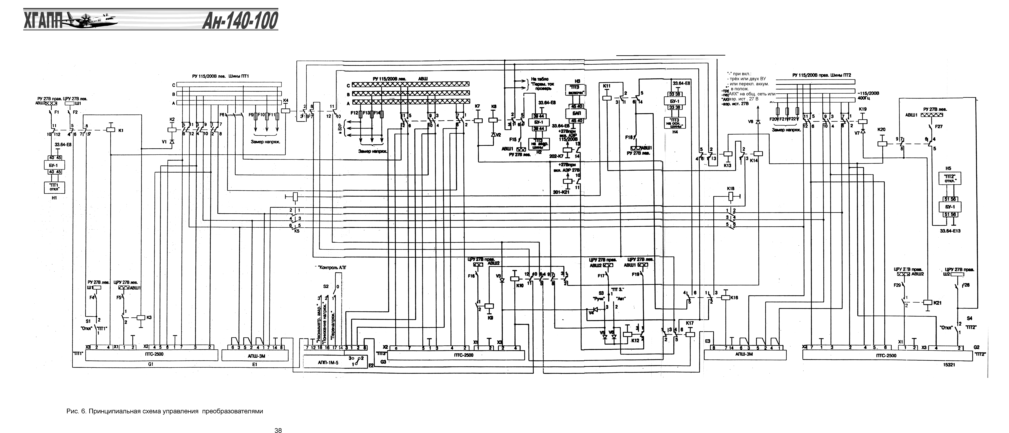
Рис. 3.11. Принципиальная схема управления преобразователями.

3.10. Електропостачання постійним струмом від аеродромного джерела

Аэродромный источник 27 В имеет следующие особенности подключения на бортсеть:
1. Аэродромный источник подключается на всю бортсеть постоянного тока;
2. При включённом на бортсеть аэродромном источнике блокируется включение:
– аккумуляторных батарей;
– выпрямительных устройств;
– табло "ПЕРЕМ ТОК ПРОВЕРЬ", "ПТ3 – ВКЛЮЧИ", "ПИТАНИЕ ОТ АКУМ";
3. При запуске двигателя ВСУ бортсеть постоянного тока и стартер двигателя ВСУ питаются от аэродромного источника. Включение на шину запуска и флюгирования аккумуляторной батареи №1 не происходит;
4. Питание шины заправки топливом может осуществляется при подстыкованном разъёме аэродромного источника без включения его переключателем аэродромного источника.
При подстыкованном разъёме аэродромного источника (рис. 3.13) через контакты (В2-Д2) реле К27 срабатывает реле К25 и:
- замыкающими контактами (5-6) подводит напряжение 27 В к контакту 4 переключателя (203-S2);
- замыкающими контактами (2-3) через контакты (11-10) реле К4 включает контактор К22, подводящий напряжение 27 В к шине заправки топливом.
Реле К27 предохраняет сеть от подключения аэродромного источника с обратной полярностью и от питания сети этим источником напряжением от (31,5 ±1,5) В. В обоих случаях реле К27 срабатывает и размыкающими контактами (В2-Д2) обесточивает реле К25.
После установки переключателя (203-S2) в положение "АЭР 27 В" напряжение 27 В через контакты (5-6) реле К25 и (4-6) переключателя (203-S2) поступают на реле К24 и К26. Реле К24 срабатывает и включает контактор К20, который контактами
(1-2) подключает аэродромный источник к аварийным шинам АВШ2 в правом ЦРУ 27В, контактом "В" включает К19, К21 и К23.
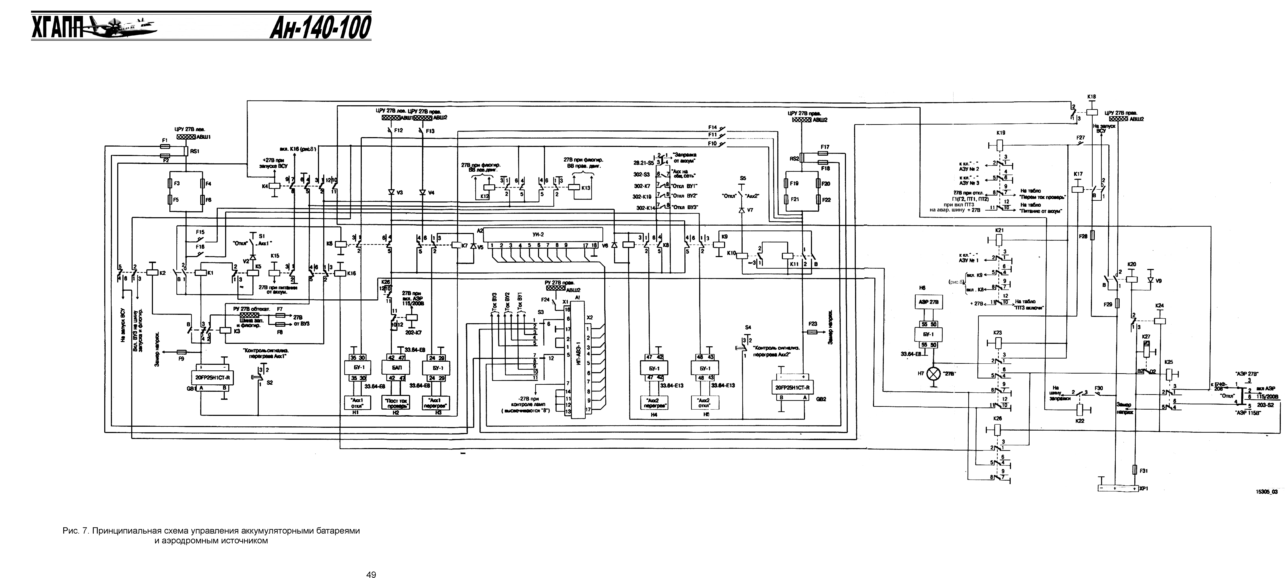
Рис. 3.13. Принципиальная схема управления аккумуляторными батареями и аэродромным источником.

Реле К26 срабатывает и;
– размыкающими контактами (5-4) и (8-7) разрывает одну из цепей включения контакторов К1 и К11;
– замыкающими контактами (3-2) включает реле К16, которое разрывает цепи включения контактора К3 (блокирование подключения аккумуляторной батареи АК1 к шинам запуска ВСУ и флюгирования).
Реле К19 срабатывает и:
- размыкающими контактами (2-1) и (5-4 разрывает цепи включения на бортсеть выпрямительных устройств ВУ2 и ВУ3, соответственно (рис. 3.12);
- размыкающими контактами (8-7) разрывает цепь питания табло "ПЕРЕМ ТОК ПРОВЕРЬ";
- размыкающими контактами (11-10) разрывает цепь питания табло "ПИТАНИЕ ОТ АККУМ".
Реле К23 срабатывает и:
- размыкающими контактами (3-2) включает табло (Н6) "АЭР 27 В" и светосигнализатор (Н7) "27 В";
- размыкающими контактами (6-5) включает контактор К17;
– размыкающими контактами (8-7) и (11-10) разрывает другую цепь включения контакторов К1 и К11 (блокирование подключения аккумуляторных батарей АК1 и АК2 к аварийным шинам АВШ1 и АВШ2).
Реле К21 срабатывает и:
- размыкающими контактами (2-1) разрывает цепь включения на бортсеть выпрямительного устройства ВУ1 (на рис. 3.12 контакты (2-1) реле 301-К21);
- размыкающими контактами (11-10) разрывает цепь питания табло "ПТ3 – ВКЛЮЧИ";
– замыкающими контактами (5-6) включает контактор К9 (на рис. 3.12 контакты (5-6) реле 301–К21), который обеспечивает подключение шины Ш2 к аварийным шинам АВШ2;
– замыкающими контактами (8-9) включает контактор (К8) (на рис. 3.12 контакты (8-9) реле 301–К21), который обеспечивает подключение шины Ш1 к аварийным шинам АВШ1.
Контактор К17 срабатывает и:
– контактами (1-2) подготавливает цепь запуска двигателя ВСУ;
– контактом "В" включает реле К18, которое контактами (2-3) также подготавливает цепь запуска двигателя ВСУ.
В результате после включения аэродромного источника:
- контактором К20 источник подключается к аварийным шинам АВШ2;
- контактором К12 аварийные шины АВШ2 соединяются с аварийными шинами АВШ1;
- контакторами К8 и К9 (рис. 3.12) шины Ш1 соединяются с аварийными шинами АВШ1, а шины Ш2 – с аварийными шинами АВШ2;
- контакторами К17 и К22 шина запуска и флюгирования и шина заправки топливом подключаются к аэродромному источнику, то есть аэродромный источник включается на всю бортсеть постоянного тока;
- блокируются цепи включения аккумуляторных батарей и выпрямительных устройств;
- блокируются цепи включения аккумуляторной батареи №1 на шину запуска и флюгирования при запуске двигателя ВСУ.

3.11. Взаємодія СЕП з іншими системами літака

Система электроснабжения взаимодействует со всеми бортовыми системами и всем бортовым оборудованием самолёта, работа которых зависит от подачи на них того или иного вида электроэнергии или их сочетания, а именно:
- переменного трёхфазного тока напряжением 115/200 В переменной частоты;
- переменного трёхфазного тока напряжением 115/200 В постоянной частоты;
- постоянного тока напряжением 27 В.
Система электроснабжения выдаёт в бортовой регистратор БУР-92А следующие сигналы:
- "ГЕНЕРАТОР ЛЕВЫЙ ОТКЛЮЧЕН";
- "ГЕНЕРАТОР ПРАВЫЙ ОТКЛЮЧЕН";
- "ПИТАНИЕ БОРТСЕТИ ОТ АККУМУЛЯТОРОВ".

